|  |  |
| --- | --- |
| ID | BG_1 |
| Пріоритет | Високий |
| Серйозність | 1-висока |
| Компонент | Клас Booking, функція Book |
| ОС | Windows x64 |
| Версія | 1.0 |
| Опис | Бронювання виконується незважаючи на заповненість місця паркування |
| Кроки для відтворення | Дозволити програмі використовувати JPS, обрати місце паркування, заповнене більш ніж на 95% |
| Фактичний результат | Місце успішно бронюється. Якщо місце паркування було заповнене повністю, його заповненість стає більше 100%. |
| Очікуваний результат | Відображення повідомлення про неможливість бронювання на даному місці паркування |

Додаток до BG_1:

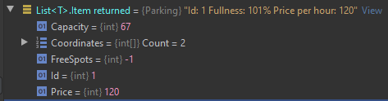

|  |  |
| --- | --- |
| ID | BG_2 |
| Пріоритет | Середній |
| Серйозність | 3-середня |
| Компонент | Клас Booking, функція GetDestination |
| ОС | Windows x64 |
| Версія | 1.0 |
| Опис | Можна виконати бронювання паркування на будь-який час |
| Кроки для відтворення | Дозволити програмі використовувати JPS, обрати місце паркування, забронювати його |
| Фактичний результат | Місце успішно бронюється |
| Очікуваний результат | Відображення повідомлення про неможливість бронювання раніше, ніж за добу |

|  |  |
| --- | --- |
| ID | BG_3 |
| Пріоритет | Середній |
| Серйозність | 3-середня |
| Компонент | Клас Payment, функція CardRequest |
| ОС | Windows x64 |
| Версія | 1.0 |
| Опис | Можна виконати бронювання паркування на будь-який час |
| Кроки для відтворення | Дозволити програмі використовувати JPS, обрати місце паркування, забронювати його |
| Фактичний результат | Місце успішно бронюється |
| Очікуваний результат | Відображення повідомлення про неможливість бронювання раніше, ніж за добу |